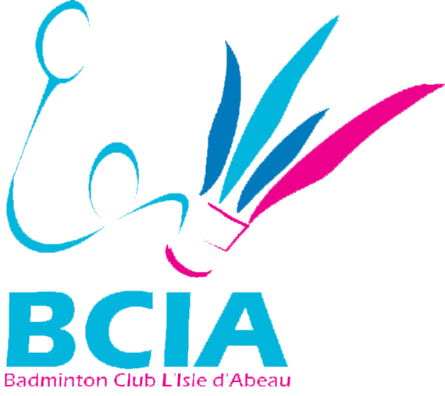
13ème Tournoi International « Lilotbad » à L’Isle d’Abeau
17 & 18 décembre 2022
Séries : N1- N2-N3-R4-R5-R6-D7-D8-D9-P10-P11-P12-NC

CLUB : …………………………………………. SIGLE : ………. Inscriptions à renvoyer par courrier avec son règlement avant le 29 décembre 2022
RESPONSABLE : ……………………………………………………. BCIA 38 : Nathalie LAMERCERIE
1 lotissement des jardins de Neyve 38200 Serpaize
organisateurs@lilotbad.fr
PORTABLE * : …………………………………………………………
E-MAIL * : ……………………………………………………………. Les chèques sont à libeller à l’ordre du Badminton Club de L’Isle d’Abeau***

NOM | PRENOM | Sexe | Licence | Simple : Oui / Non | Double avec  Du Club de…** | Mixte avec  Du club de …**

1 Tableau : 20 € …… x 20 € = …… € 2 Tableaux : 22 € …… x 22 € = …… € TOTAL = …… €

* Indiquer obligatoirement le N° de téléphone et l’adresse mail d’une personne à contacter en cas de besoin et pour envoyer les convocations.
** Préciser « Avec X» si absence de partenaire, nous ferons le maximum pour vous en trouver un.
*** Chèque bancaire ou RIB (Sur notre site ou via Badiste)

